初中七年级音乐第14课时《小号与圆号》 拓展资源

一、器乐知识
（一）铜管组乐器

铜管乐器（Brass Instrument）的前身大多是军号和狩猎时用的号角。在早期的交响乐中使用铜管的数量不大。在很长一段时期里，交响乐队中只用两只圆号，有时增加一只小号。到十九世纪上半叶，铜管乐器才在交响乐队中被广泛使用。铜管乐器的发音方式是依靠演奏者唇部的气压变化，配合乐器本身靠按键或拉管改变气流所经管长的方法来改变音高。所有铜管乐器都装有形状相似的圆柱形号嘴，管身都呈长圆锥形状。铜管乐器的音色特点是雄壮、辉煌、热烈，虽然音质各具特色，但宏大、宽广的音量为铜管乐器组的共同特点，这是其它类别的乐器所望尘莫及的。
（二）小号
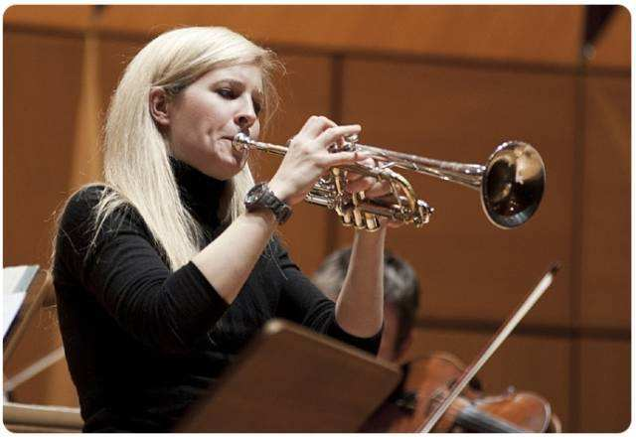
小号（Tromba）的管身主体是由活塞、一个长且窄的圆柱形音管和与音管相连的环绕管组成的，演奏者从号嘴吹入气体,气体通过音管从喇叭口发出，声音集中且明亮。
最早，小号是在军队中传递信号用的,后来才变为独立演奏的乐器。在18世纪以前，小号被称为“国王的乐器”，那是因为小号的声音一直都预示着皇帝、国王或亲王的驾临。在那个时代，只有非常顶级的音乐家才有资格演奏小号，老师们也只向贵族子弟传授小号演奏的技巧。小号的音色嘹亮、清脆，有很强的穿透力，富有号召力、战斗力。我们在许多战斗题材的电影中都能看到小号的身影，它用来模仿号角，集结部队；或者吹奏进行曲式的旋律，气势恢宏。小号的音量、音色还能够通过“弱音器”来改变，演奏者在喇叭口里面添加弱音器，减少或反射一部分音量，使小号的音色变得神秘、柔和。
小号运用广泛，除了在交响乐队中使用外，还在军乐队、爵士乐队等中使用。
（三）圆号
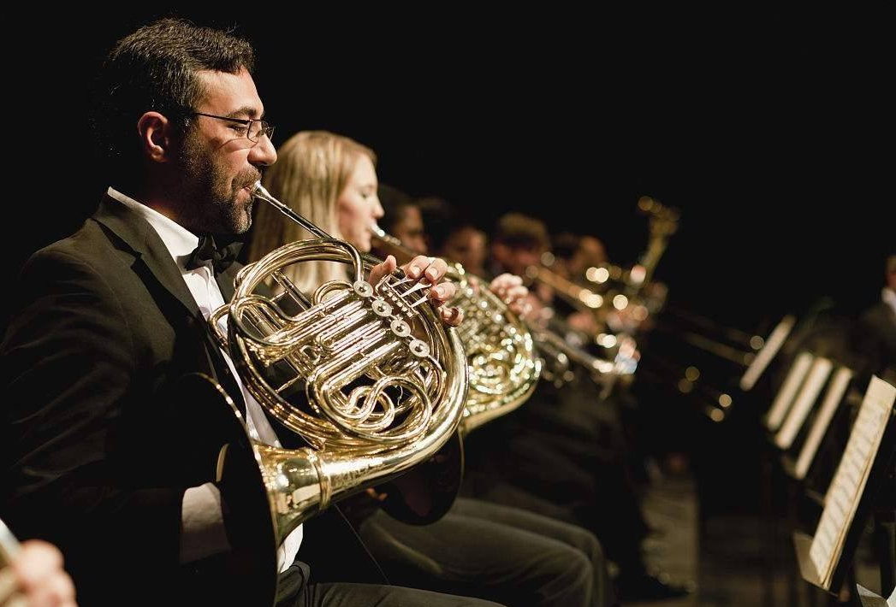
圆号(Corno)最早只是人们打猎、瞭望时发送信号的工具，它有一根长达6米的管子，人们不得不把长管子盘绕成很多圈，这样才不会在骑马打猎或赶车的时候碍事。所以，它才变成了圆圆的样子，因此它也被称为“背起来的高音喇叭”。圆号发源于欧洲，在法国得到发展，所以也叫“法国号”。最常用的圆号为F调，和其他铜管乐器一样，是唇振动气鸣乐器。第一次将自然圆号引入管弦乐队是在1664年左右。圆号的音色非常丰富，它既有铜管类乐器壮丽、辉煌的浩瀚洪亮，也有木管类乐器细腻、圆润的甜美可人。所以在乐队中它的角色非常重要，是融合木管类乐器和铜管类乐器的桥梁，也因此得到了“交响乐队乐器之王”的美称。圆号音域宽，是铜管类乐器中的中音乐器。
【资料来源】
书籍名称：乐器的故事 指尖上的探索系列丛书
作者：《指尖上的探索》编委会 组织编写
类别： 出版 / 非虚构
出版社：化学工业出版社 / 2015-06
提供方：悦读名品
字数：约 63,000 字
ISBN：9787122234735
二、相关作品欣赏
（一）小号作品
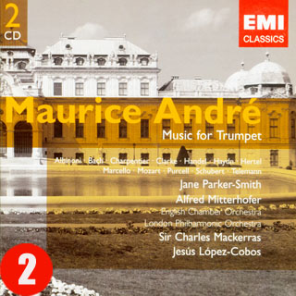
专辑名称：莫里斯 安德烈演奏小号名曲集
所属厂牌：EMI Records Ltd.
出版日期：2005
表演者：莫里斯·安德烈（小号），
简·帕克—史密斯（管风琴)

（二）圆号作品

专辑名称：莫扎特 圆号协奏曲
所属厂牌：EMI Records Ltd.
出版日期：2007
作曲家：沃尔夫冈·阿玛德乌斯·莫扎特
指挥：杰弗瑞·塔特/Jeffrey Tate
表演者：拉多万·弗拉特科维奇(圆号)
表演团体：英国室内乐团
（三）小提琴作品

专辑名称：莫扎特 小提琴奏鸣曲
所属厂牌：EMI Records Ltd.
出版日期：2007
作曲家：沃尔夫冈·阿玛德乌斯·莫扎特
表演者：奥列格•柯冈(小提琴)

（四） 大提琴作品

专辑名称：柏林爱乐十二把大提琴
所属厂牌：EMI Records Ltd
出版日期：2000
表演团体：柏林爱乐十二把大提琴

（五）长笛作品
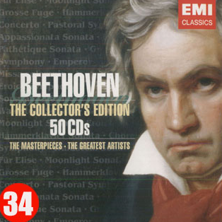
专辑名称：贝多芬 长笛奏鸣曲
所属厂牌：EMI Music France
出版日期：2006
作曲家：路德维希·凡·贝多芬

（六）交响乐作品
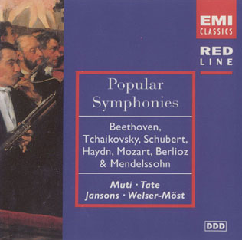
专辑名称：作曲家最受欢迎交响乐作品
所属厂牌：EMI Records Ltd
出版日期：1997
作曲家：路德维希·凡·贝多芬,
彼得·伊里奇·柴科夫斯基,
弗朗茨·舒伯特
指挥：里卡尔多·穆蒂,内维尔·马里纳爵士
表演团体：费城管弦乐团，圣马丁室内乐团

